2009年1月高等教育自学考试全国统一命题考试
高等数学（工本）试题
课程代码：00023
一、单项选择题(本大题共5小题，每小题3分，共15分)
在每小题列出的四个备选项中只有一个是最符合题目要求的。请将其代码填写在题后的括号内。错选、多选或未选均无分。
1.平面x+2y-z+1=0的法向量为（ ）
A.{1,-2,-1} B.{2,4,2}
C.{-1,2,-1} D.{2,4,-2}
2.设函数f(x,y)=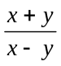,则f(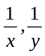)=( )
A. 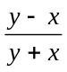 B.
C. 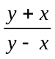 D. 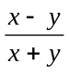
3.设积分区域D由|x+y|=1和|x-y|=1所围成，则二重积分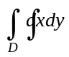=( )
A.1 B.2
C.3 D.4
4.微分方程y′=y的通解为( )
A.y=e^{Cx} B.y=Ce^{x}
C.y=C+ 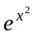 D.y=C
5.无穷级数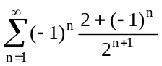( )
A.绝对收敛 B.条件收敛
C.发散 D.敛散性不确定
二、填空题(本大题共5小题，每小题2分，共10分)
请在每小题的空格中填上正确答案。错填、不填均无分。
6．向量α={1,2,1}的模为_______.
7．设函数z=3xy²+2x²y，则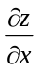=_______.
8．二次积分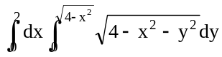的值等于_______.
9．微分方程y″+3(y′)⁴-3x+1=0的阶数是_______.
10．无穷级数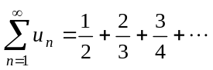的通项u_{n=}_______.
三、计算题（本大题共12小题，每小题5分，共60分）
11．求直线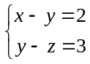与平面2x+3y-z+1=0的交点坐标.
12．求曲面z=2-x²-y²在点(1,2,-3)处的切平面方程.
13.求函数f(x,y,z)=xyz²在点(1,-1,2)处的梯度.
14.设函数z=(xy+y²)arctany，求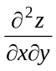.
15.计算积分I=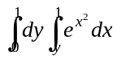.
16.计算三重积分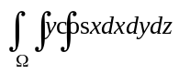，其中积分区域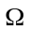：0≤x≤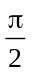,0≤y≤1,-1≤z≤1.
17.计算对坐标的曲线积分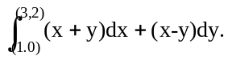
18．计算对面积的曲面积分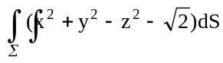，其中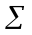是z=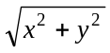中0≤z≤1的部分.
19.求微分方程y″+y=x+1的通解.
20.求微分方程xy′+y=xe^{x}的通解.
21.判断无穷级数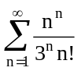的敛散性.
22.求幂函数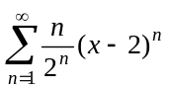的收敛区间.
四、综合题（本大题共3小题，每小题5分，共15分）
23．求函数f(x,y)=5x²-4xy+y²+2x+1的极值.
24．求上半球面z=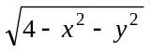含在柱面x²+y²=2x内部的面积S.
25.将函数f(x)=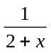展开为x-2的幂级数.
